

Catálogo de Productos
Precio Mayoreo

https://nebro.shop
C. Colón 172, Zona Centro, 44100 Guadalajara, Jal.
+52 56 2616 2867
ventas@nebro.shop

Índice

- 4 en 1
- Audífonos Inalambricos
- Bocina
- Cargador cable 4 en 1
- Cargador cable C
- Cargador cable IP
- Electronica
- Lightning
- Micro USB
- Power Bank
- Tipo C
- audífonos alámbricos
- cubos
- magsafe
- soportes

4 en 1

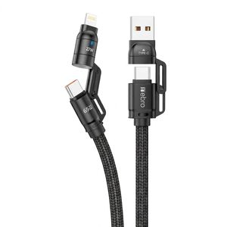  Cable 4 en 1 NEBRO WD-307 carga rápida 27W  Precio Mayoreo  $34.00 | 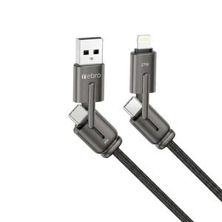  Cable 4 en 1 NEBRO WD-308 27W Multiconector Compatible iOS Android USB-C  Precio Mayoreo  $34.00

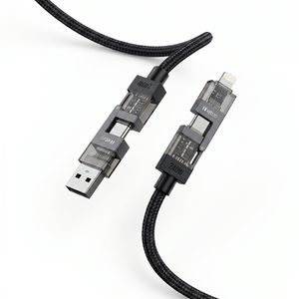  Cable 4 en 1 NEBRO WD-310 240W Carga Rápida PD Multiconector  Precio Mayoreo  $64.00 | 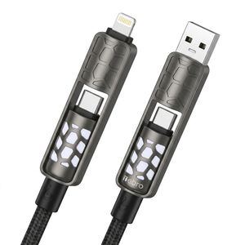  Cable 4 en 1 NEBRO WD-316 240W 1.2 Metros Aleación Zinc  Precio Mayoreo  $40.00

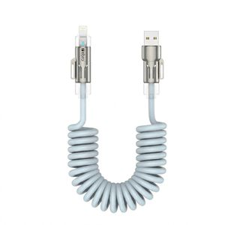  Cable 4 en 1 NEBRO WD-317 27W Carga Rápida PD USB-C Lightning Micro USB  Precio Mayoreo  $47.00 | 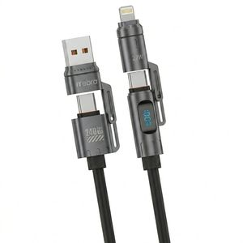  Cable 4 en 1 Trenzado NEBRO WD-312 7W Carga Alta Resistencia  Precio Mayoreo  $40.00

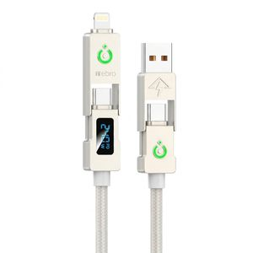
Cable Tipo C 4 en 1 NEBRO WD-315 240W PD Compatible Smartphone Tablet Laptop
Precio Mayoreo
$40.00

NEBRO SHOP | C. Colón 172, Zona Centro, 44100 Guadalajara | https://nebro.shop | +52 56 2616 2867

Audífonos Inalambricos

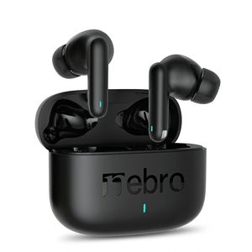  Audífonos Bluetooth Inalámbricos NEBRO WE-017 Sonido Estéreo HD 26 Horas Batería  Precio Mayoreo  $113.00 | 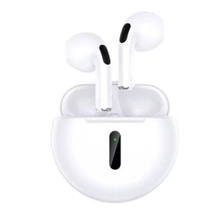  Audífonos Bluetooth Nebro WE-061 5.4 Sonido HiFi 26 Horas de Batería Total Carga Tipo-C Conexión Estable 10 Metros Cómodos y Ligeros  Precio Mayoreo  $109.00

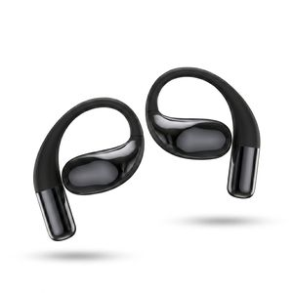  Audífonos Bluetooth NEBRO WE-067  Precio Mayoreo  $140.00 | 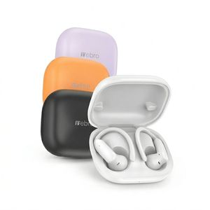  Audífonos Bluetooth NEBRO WE-507 Bluetooth 5.4  Precio Mayoreo  $130.00

Audífonos Bluetooth NEBRO WE-507 Bluetooth 5.4  Precio Mayoreo  $130.00 | 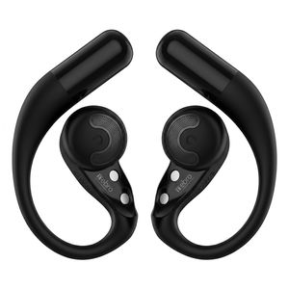  Audífonos Bluetooth OWS NEBRO WE-505 Silicona Reducción Ruido Bluetooth 5.4  Precio Mayoreo  $160.00

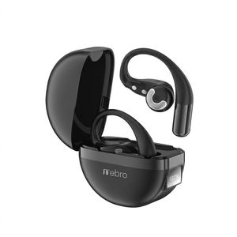  Audífonos Bluetooth OWS NEBRO WE-506 Clip Oreja Sonido Direccional Estuche 400mAh  Precio Mayoreo  $160.00 | 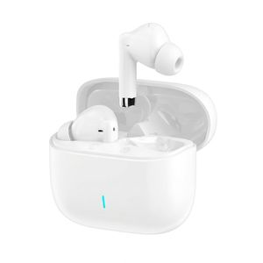  Audífonos Bluetooth TWS NEBRO WE-062 Bluetooth 5.3 6 Horas  Precio Mayoreo  $88.00

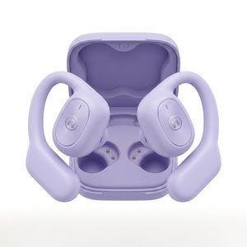  Audífonos Bluetooth TWS NEBRO WE-T12 Bluetooth 5.3 Cancelación Ruido  Precio Mayoreo  $145.00 | 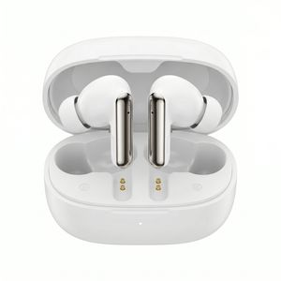  Audífonos Bluetooth TWS NEBRO WE-T30 Bluetooth 5.3  Precio Mayoreo  $145.00

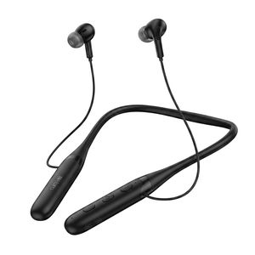  Audífonos Collar NEBRO WE-065 Bluetooth 5.3 80 Horas Batería 800mAh  Precio Mayoreo  $180.00 | 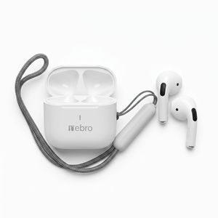  Audífonos Inalámbricos Nebro WE-005  Precio Mayoreo  $110.00

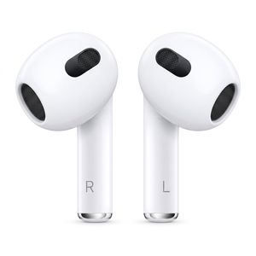  Audífonos Inalámbricos Nebro WE-014  Precio Mayoreo  $113.00 | 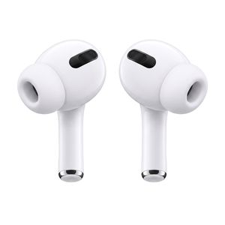  Audífonos Inalámbricos Nebro WE-015  Precio Mayoreo  $113.00

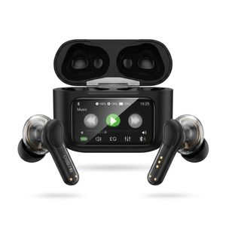  Audífonos Inalámbricos Nebro WE-509 Bluetooth 5.4 Cancelación Activa de Ruido Sonido HiFi Efectos Espaciales Pantalla Táctil LCD  Precio Mayoreo  $170.00 | 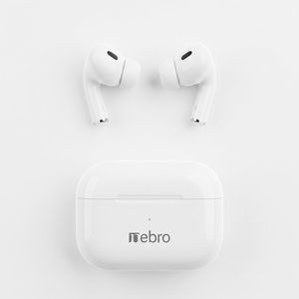  Audífonos Inalámbricos Nebro-W5: Cancelación de Ruido Deep Bass  Precio Mayoreo  $112.00

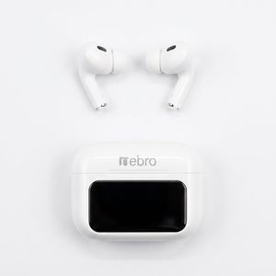  Audifonos Nebro WE-523 Estuche Pantalla Sonido HiFi Bluetooth 5.3  Precio Mayoreo  $219.00 | 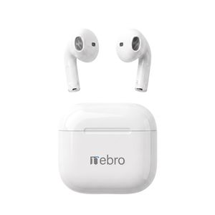  NEBRO W7  Precio Mayoreo  $112.00

NEBRO SHOP | C. Colón 172, Zona Centro, 44100 Guadalajara | https://nebro.shop | +52 56 2616 2867

Bocina

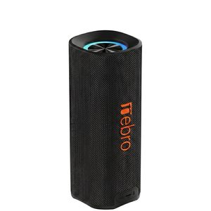  Bocina Bluetooth NEBRO WG-140 Bluetooth 5.3 50W IPX4  Precio Mayoreo  $705.00 | 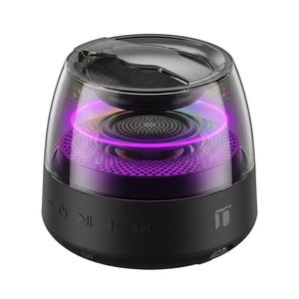  Bocina Bluetooth NEBRO WG-150 5W  Precio Mayoreo  $78.00

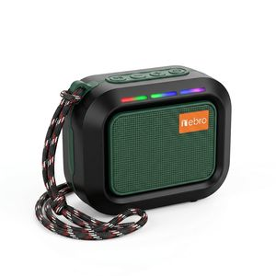  Bocina Bluetooth NEBRO WG-184 Bluetooth 5.3 8W  Precio Mayoreo  $92.00 | 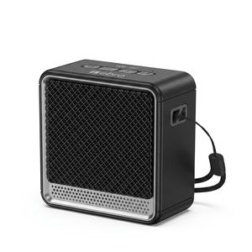  Bocina Bluetooth NEBRO WG-187 Bluetooth 5.3 5W Cancelación Ruido  Precio Mayoreo  $114.00

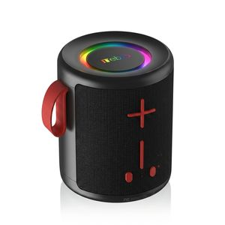  Bocina Bluetooth NEBRO WG-190 Bluetooth 5.4 5W  Precio Mayoreo  $128.00 | 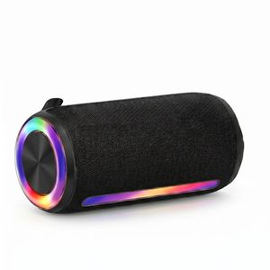  Bocina Bluetooth NEBRO WG-192 Bluetooth 5.3 10W  Precio Mayoreo  $193.00

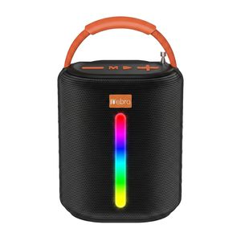  Bocina Bluetooth NEBRO WG-601 Bluetooth 5.3 10W Solar  Precio Mayoreo  $145.00 | 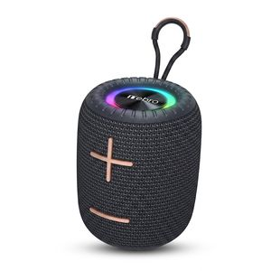  Bocina Bluetooth RGB Exterior NEBRO WG-133 8W IPX6 TWS Resistente Agua  Precio Mayoreo  $160.00

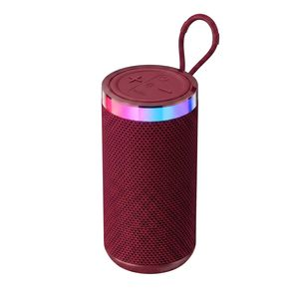  Bocina Bluetooth RGB NEBRO WG-182 5W Sonido Envolvente 2000mAh  Precio Mayoreo  $138.00 | 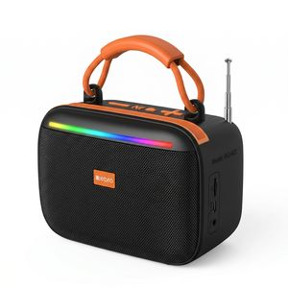  Bocina Bluetooth RGB Solar NEBRO WG-602 10W TWS Radio FM Tarjeta TF  Precio Mayoreo  $193.00

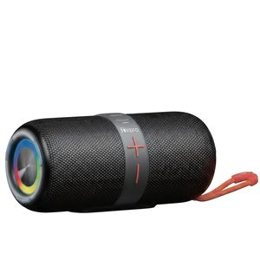  Bocina Bluetooth TWS Collar NEBRO WG-085 IPX6  Precio Mayoreo  $380.00 | 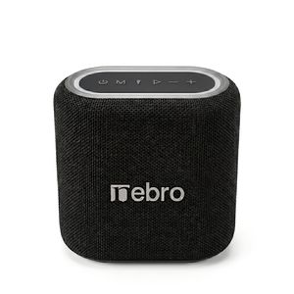  Bocina Bluetooth TWS NEBRO WG-080 Bluetooth 5.0 40W Carga Rápida  Precio Mayoreo  $987.00

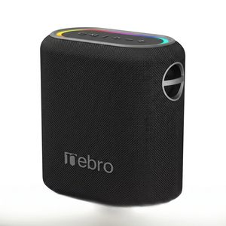  Bocina Bluetooth TWS NEBRO WG-080S Bluetooth 5.3 40W IPX5  Precio Mayoreo  $765.00 | 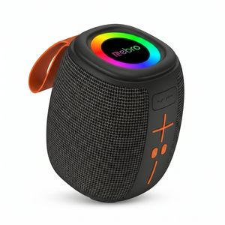  Bocina Bluetooth TWS NEBRO WG-086 Bluetooth 5.3 10W IPX5  Precio Mayoreo  $147.00

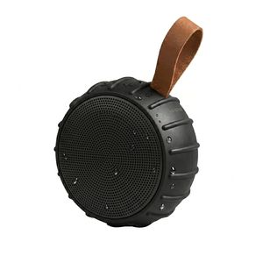  Bocina Bluetooth TWS NEBRO WG-132 Bluetooth 5.3 8W  Precio Mayoreo  $95.00 | 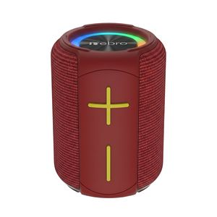  Bocina Bluetooth TWS NEBRO WG-134 Bluetooth 5.4 8W  Precio Mayoreo  $160.00

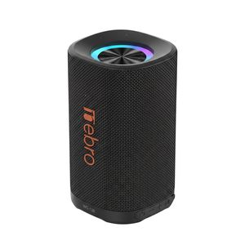  Bocina Bluetooth TWS NEBRO WG-138 Bluetooth 5.3 20W  Precio Mayoreo  $295.00 | 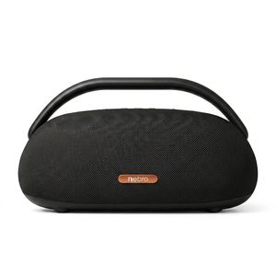  Bocina Bluetooth TWS NEBRO WG-141 Bluetooth 5.3 120W IPX4  Precio Mayoreo  $990.00

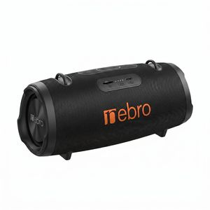  Bocina Bluetooth TWS NEBRO WG-143 Bluetooth 5.3 100W IPX6  Precio Mayoreo  $990.00 | 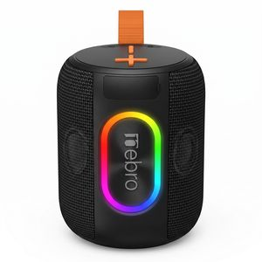  Bocina Bluetooth TWS NEBRO WG-146 Bluetooth 5.4 8W IPX4  Precio Mayoreo  $160.00

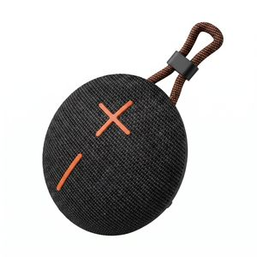  Bocina Bluetooth TWS NEBRO WG-147 Bluetooth 5.3 10W IPX5  Precio Mayoreo  $160.00 | 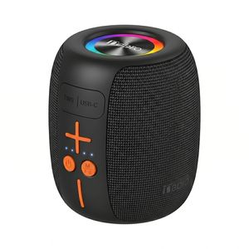  Bocina Bluetooth TWS NEBRO WG-195 Bluetooth 5.4 8W IPX4  Precio Mayoreo  $114.00

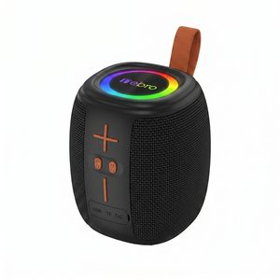  Bocina Bluetooth TWS NEBRO WG-196 Bluetooth 5.3 8W  Precio Mayoreo  $114.00 | 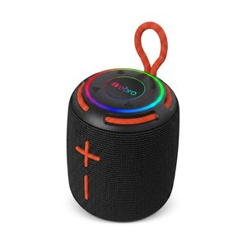  Bocina Bluetooth TWS NEBRO WG-197 Bluetooth 5.3 8W  Precio Mayoreo  $119.00

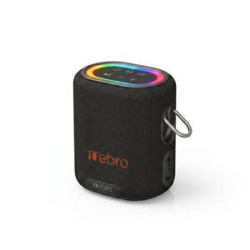  Bocina Inalámbrica Nebro WG-137 Bluetooth 5.3 20W de Potencia Sonido Envolvente 66mm Batería 4000mAh 8 Horas de Reproducción Luz RGB TWS TF y Auxiliar  Precio Mayoreo  $300.00 | 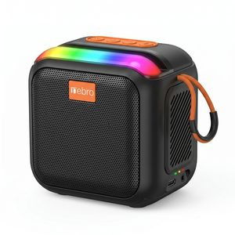  Bocina Inalámbrica Nebro WG-185 Bluetooth 5.3 Sonido Envolvente 360° 8W  Precio Mayoreo  $114.00

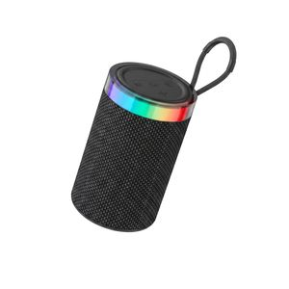  Bocina Portátil Nebro WG-181: Sonido Bluetooth 5.0  Precio Mayoreo  $102.00 | 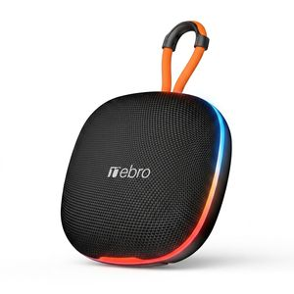  Mini Bocina Nebro 10W 2X5W 1200mAh Bluetooth recargable USB TWS WG-191  Precio Mayoreo  $92.00

NEBRO SHOP | C. Colón 172, Zona Centro, 44100 Guadalajara | https://nebro.shop | +52 56 2616 2867

Cargador cable 4 en 1

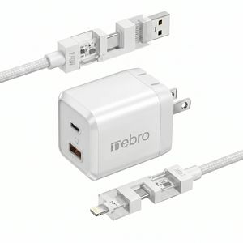
Cargador USB-C NEBRO VGA-206 70W Power Delivery Carga Ultra Rápida
Precio Mayoreo
$198.00

NEBRO SHOP | C. Colón 172, Zona Centro, 44100 Guadalajara | https://nebro.shop | +52 56 2616 2867

Cargador cable C

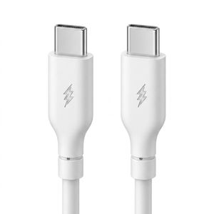  Cable de Carga Tipo-C a Tipo-C 3.0A Nebro WD-25TT 30W  Precio Mayoreo  $19.00 | 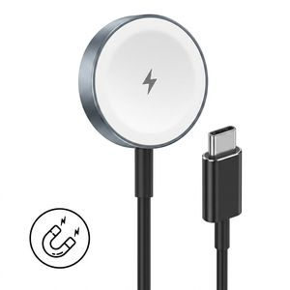  Cable MagSafe 2.5W Nebro VGA-059 Cargador para Reloj  Precio Mayoreo  $52.00

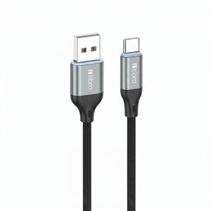  Cable USB-A a USB-C Trenzado Nebro WD-301T Carga rápida 60W  Precio Mayoreo  $13.00 | 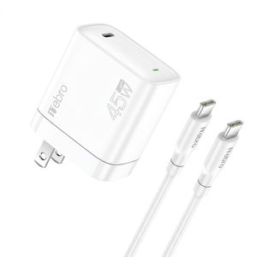  Cargador cable Tipo C NEBRO VGA-054T 45W  Precio Mayoreo  $77.00

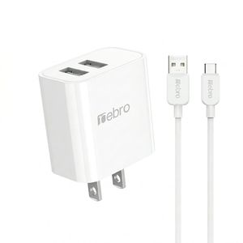  Cargador de Pared Doble USB Nebro WCA-003  Precio Mayoreo  $26.00 | 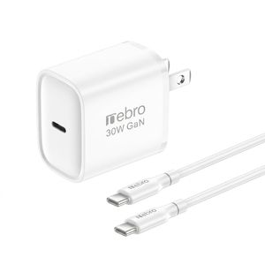  Cargador GaN 30W Nebro VGA-053T  Precio Mayoreo  $59.00

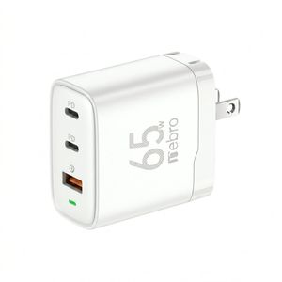  Cargador GaN 65W Nebro VGA-056T  Precio Mayoreo  $160.00 | 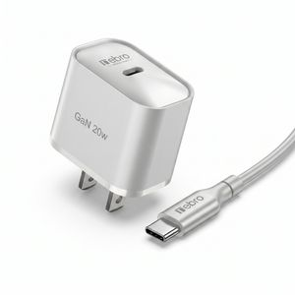  Cargador Mini GaN Nebro VGA-052T 20W Tecnología de Nitruro de Galio USB-C Carga Rápida PD  Precio Mayoreo  $59.00

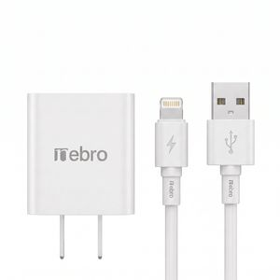
Combo de Carga Rápida Nebro VGA-008: Cubo y cable Lightning
Precio Mayoreo
$27.00

NEBRO SHOP | C. Colón 172, Zona Centro, 44100 Guadalajara | https://nebro.shop | +52 56 2616 2867

Cargador cable IP

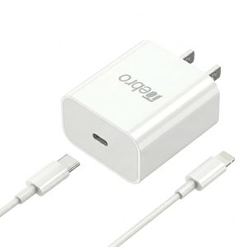
Cargador Rápido Nebro VGA-002 20W C-IP Power Delivery Carga Inteligente
Precio Mayoreo
$43.00

NEBRO SHOP | C. Colón 172, Zona Centro, 44100 Guadalajara | https://nebro.shop | +52 56 2616 2867

Electronica

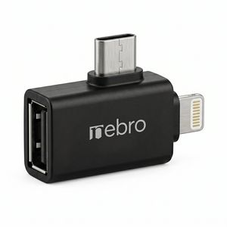
Adaptador USB OTG Nebro WAT-092 USB-A Hembra a Tipo-C y Lightning
Precio Mayoreo
$48.00

NEBRO SHOP | C. Colón 172, Zona Centro, 44100 Guadalajara | https://nebro.shop | +52 56 2616 2867

Lightning

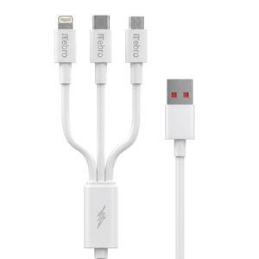  Cable 3 en 1 Nebro WD-013 V8, Lightning y Tipo C  Precio Mayoreo  $21.00 | 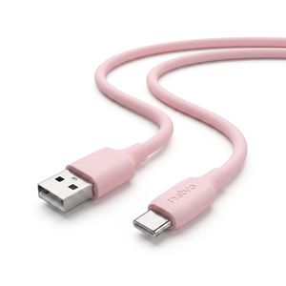  Cable de Carga Rápida USB 2.0 3A Nebro WD-010T - 1 Metro  Precio Mayoreo  $8.00

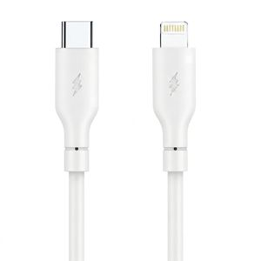  Cable de Carga Tipo-C/IP 3.0A Nebro WD-25TL 2 Metros  Precio Mayoreo  $25.00 | 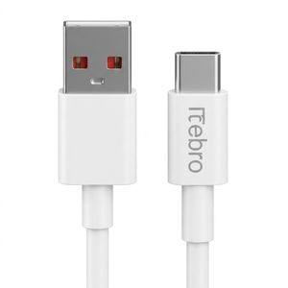  Cable de Carga USB a Tipo-C Nebro WD-012T  Precio Mayoreo  $7.00

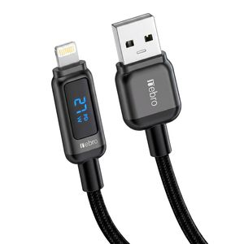  Cable Lightning a USB-A Trenzado Nebro WD-309L  Precio Mayoreo  $23.00 | 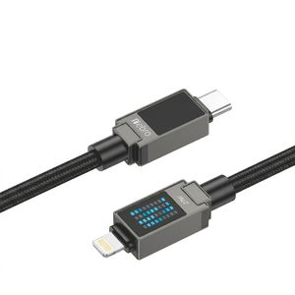  Cable Lightning Carga Ultra Rápida NEBRO WD-311TL 27W PD Compatible  Precio Mayoreo  $28.00

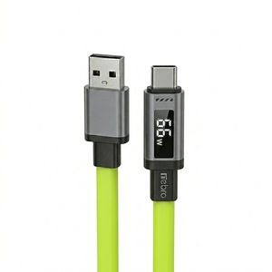  Cable Lightning NEBRO WD-302L 12W Certificado MFi Carga y Sincronización  Precio Mayoreo  $13.00 | 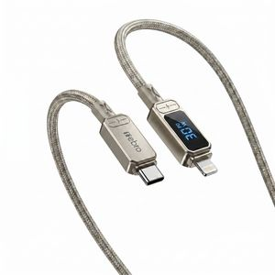  Cable Lightning NEBRO WD-306TL 30W Carga Rápida PD  Precio Mayoreo  $28.00

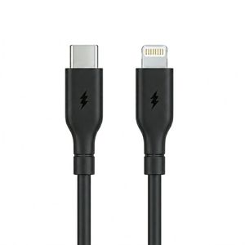  Cable Lightning Solar NEBRO WD-05TL 27W iPhone iPad Carga Rápida y Solar  Precio Mayoreo  $17.00 | 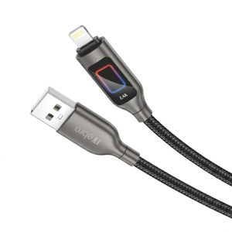  Cable Lightning Trenzado NEBRO WD-305TL 30W Carga Rápida Alta Resistencia  Precio Mayoreo  $28.00

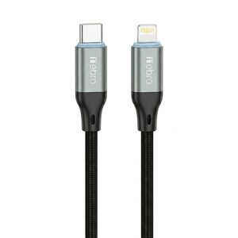  Cable Tipo-C a Lightning Trenzado Nebro WD-301TL  Precio Mayoreo  $19.00 | 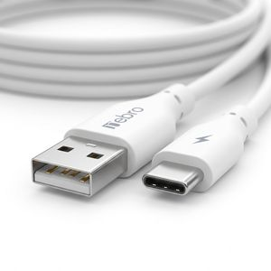  Cable Tipo-C Carga Rápida 3.0A Nebro WD-25T - 2 Metros  Precio Mayoreo  $11.00

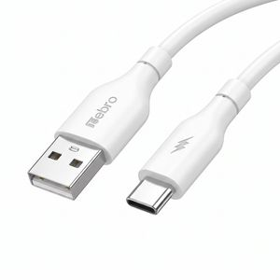
Cable USB-A a USB-C Nebro WD-05T: Carga 30W
Precio Mayoreo
$12.00

NEBRO SHOP | C. Colón 172, Zona Centro, 44100 Guadalajara | https://nebro.shop | +52 56 2616 2867

Micro USB

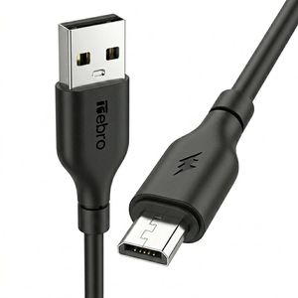
Cable Micro USB NEBRO WD-25M 2.4A 2 Metros Carga Rápida
Precio Mayoreo
$13.00

NEBRO SHOP | C. Colón 172, Zona Centro, 44100 Guadalajara | https://nebro.shop | +52 56 2616 2867

Power Bank

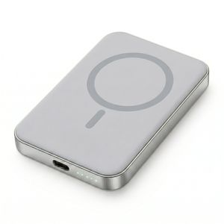  Power Bank Nebro WB-004 20000mAh Carga Rápida 22.5W 3 Puertos USB Carga Simultánea de 3 Dispositivos Batería Externa con Pantalla LED  Precio Mayoreo  $113.00 | 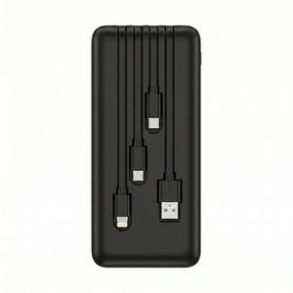  Power Bank Nebro WB-014 10000mAh Batería Portátil con 4 Cables Integrados V8 Tipo-C Lightning y USB Carga Rápida 5V-2A Diseño Compacto y Ligero  Precio Mayoreo  $115.00

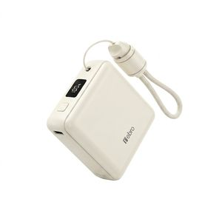  Power Bank Nebro WB-151 1000mAh 37Wh Puertos: Salida iP / USB-C  Precio Mayoreo  $175.00 | 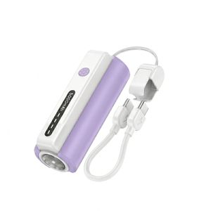  Power Bank NEBRO WB-156 Batería Portátil  Precio Mayoreo  $105.00

NEBRO SHOP | C. Colón 172, Zona Centro, 44100 Guadalajara | https://nebro.shop | +52 56 2616 2867

Tipo C

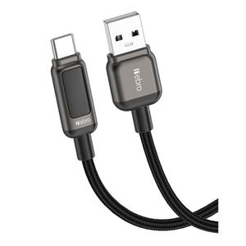  Cable carga ultra rápida máxima 60W, USB-C 1.2M Nebro WD-309T  Precio Mayoreo  $23.00 | 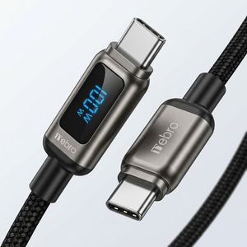  Cable de Carga Tipo-C a Tipo-C 100W Nebro WD-309TT  Precio Mayoreo  $33.00

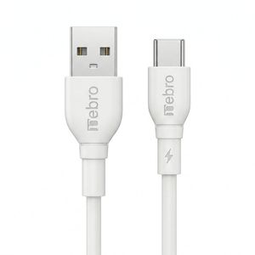  Cable Tipo C NEBRO VC-109 12W USB a Tipo C 1 Metro  Precio Mayoreo  $12.00 | 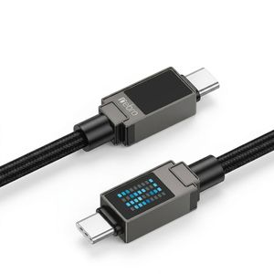  Cable Tipo C Reforzado NEBRO WD-311TT 240W Carga Rápida Uso Profesional  Precio Mayoreo  $56.00

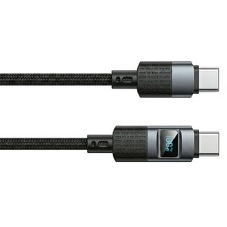  Cable USB Tipo C NEBRO WD-117T 100W Carga Rápida y Transferencia de Datos  Precio Mayoreo  $33.00 | 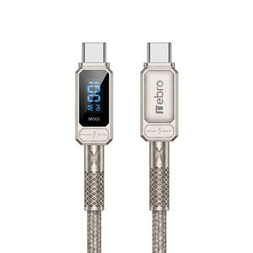  Cable USB Tipo C NEBRO WD-306TT 100W Carga Rápida PD  Precio Mayoreo  $56.00

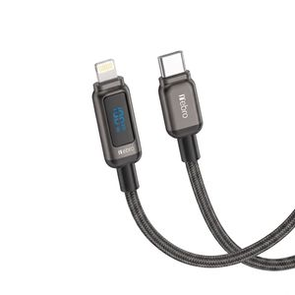  Cable USB-C a Lightning Trenzado Nebro WD-309TL 60W  Precio Mayoreo  $33.00 | 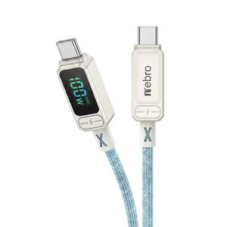  Cable USB-C a USB-C Trenzado NEBRO WD-306TT 100W PD Carga Rápida 1.2m  Precio Mayoreo  $17.00

NEBRO SHOP | C. Colón 172, Zona Centro, 44100 Guadalajara | https://nebro.shop | +52 56 2616 2867

audífonos alámbricos

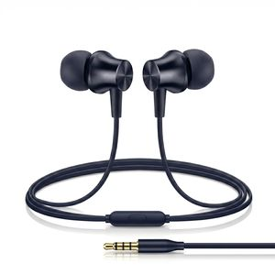  Audífonos Alámbricos NEBRO WJ-002  Precio Mayoreo  $25.00 | 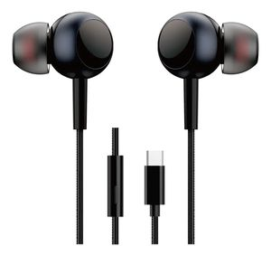  Audífonos Intraurales Nebro WJ-008 USB-C Sonido HD de Alta Resolución  Precio Mayoreo  $52.00

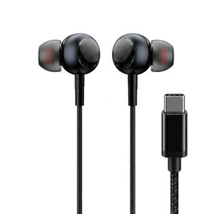
Audífonos Tipo-C Nebro WJ-009 Cable Trenzado
Precio Mayoreo
$52.00

NEBRO SHOP | C. Colón 172, Zona Centro, 44100 Guadalajara | https://nebro.shop | +52 56 2616 2867

cubos

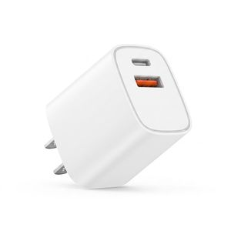  Cargador de Pared 12W Nebro VGA-051  Precio Mayoreo  $19.00 | 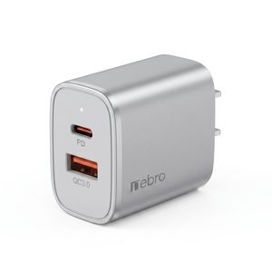  Cargador Doble Puerto Nebro VGA-026 20W PD + QC3.0 USB-C y USB-A Carga Rápida Simultánea  Precio Mayoreo  $45.00

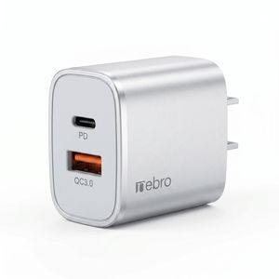  Cargador Doble Puerto Nebro VGA-028 20W PD + QC3.0 USB-C y QC3.0 Carga Rápida Simultánea  Precio Mayoreo  $37.00 | 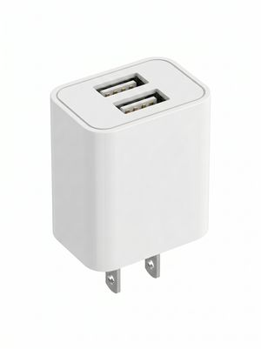  Cargador Doble USB Nebro VGA-024 2.4A Puerto Dual de Carga Rápida  Precio Mayoreo  $19.00

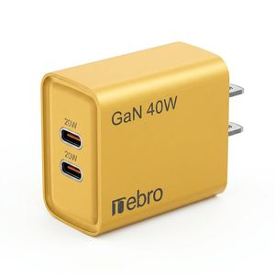  Cargador Doble USB-C Nebro VGA-029 20W Carga Rápida PD Reconocimiento Inteligente Protección contra Sobretensión  Precio Mayoreo  $65.00 | 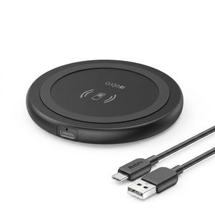  Cargador Magnetico Inálambrico 15W Nebro VGA-015  Precio Mayoreo  $71.00

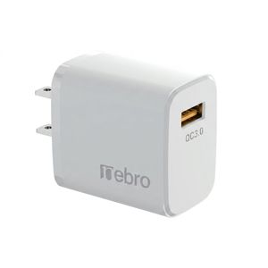  Cargador Nebro VGA-025 25W  Precio Mayoreo  $35.00 | 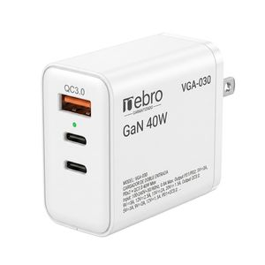  Cargador Rápido Nebro VGA-030 3 Puertos QC3.0 + Doble USB-C 20W  Precio Mayoreo  $65.00

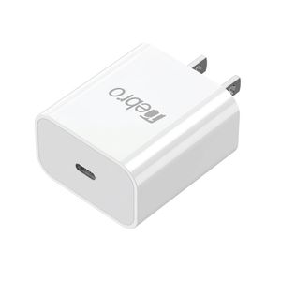  Cargador Rápido Nebro VGA-201  Precio Mayoreo  $34.00 | 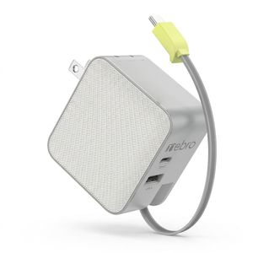  Cargador Retráctil Nebro VGA-205 65W Doble USB-C y USB-A Cable Integrado de 3 Puertos GaN Carga Rápida Pasadores Plegables 90°  Precio Mayoreo  $212.00

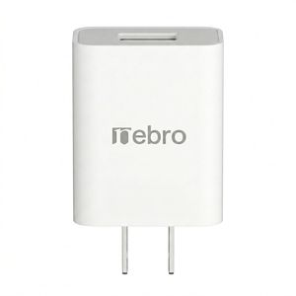
Cargador USB Nebro VGA-050 2.4A Carga Rápida y Segura
Precio Mayoreo
$13.00

NEBRO SHOP | C. Colón 172, Zona Centro, 44100 Guadalajara | https://nebro.shop | +52 56 2616 2867

magsafe

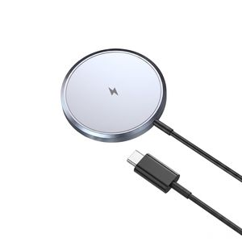
Cargador MagSafe Nebro VGA-058 15W magnético
Precio Mayoreo
$79.00

NEBRO SHOP | C. Colón 172, Zona Centro, 44100 Guadalajara | https://nebro.shop | +52 56 2616 2867

soportes

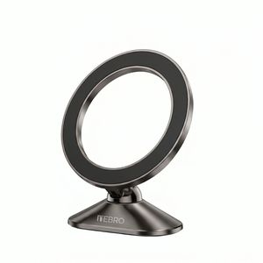  Soporte Bluetooth NEBRO WAT-096  Precio Mayoreo  $56.00 | 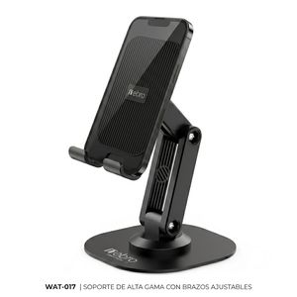  Soporte para Celular y Tablet Nebro WAT-017 Base de Escritorio Plegable Rotación 360° Compatible con Dispositivos de 4 a 12.9 Pulgadas  Precio Mayoreo  $36.00

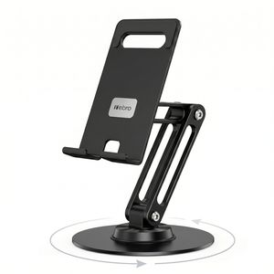
Soporte para Celular y Tablet Nebro WAT-094 Base Ajustable de Aluminio Altura Regulable Compatible con Todos los Dispositivos de 4 a 12 Pulgadas
Precio Mayoreo
$130.00

NEBRO SHOP | C. Colón 172, Zona Centro, 44100 Guadalajara | https://nebro.shop | +52 56 2616 2867

